Местный печатный орган Погорельского сельсовета учрежден решением №100 шестнадцатой сессии Совета депутатов Погорельского сельсовета от 28.03.2008 г.

*ИНФОРМАЦИОННЫЙ БЮЛЛЕТЕНЬ*

*№499(520) 19 ноября 2021 г.*

- * - * - * - * - * - * - * - * - * - * - * - * - * -

**Прокуратура разъясняет**

Заместитель прокурора Утверждена новая форма сертификата о вакцинации против COVID-19

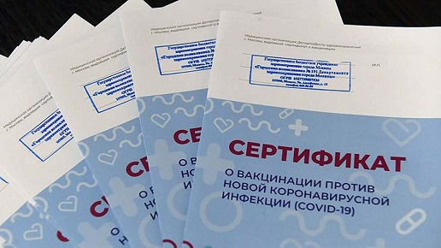

В силу приказа Минздрава РФ от 22 октября 2021 г. № 1006н граждане, сделавшие профилактическую прививку от коронавирусной инфекции, а также граждане, имеющие противопоказания к вакцинации или перенесшие вызываемое вирусом заболевание, смогут получить сертификат с соответствующими сведениями. При этом действующие на настоящий момент сертификаты о пройденной вакцинации или перенесенном заболевании будут переоформлены автоматически на портале госуслуг до 1 марта 2022 года.

Форма сертификата предполагает наличие личных сведений (ФИО, дата рождения, пол и адрес места жительства гражданина, сведения об удостоверяющем личность документе, СНИЛС, полис ОМС), дату его выдачи, QR-код и непосредственно информацию о:

· профилактической прививке против COVID-19 (дата проведения вакцинации, сведения о лекарственном препарате);

· наличии медицинских противопоказаний к вакцинации (их вид и срок);

· перенесенном заболевании, вызванном COVID-19 (даты установления диагноза и выздоровления).

Сертификат будет формироваться на русском и на английском языках в виде электронного документа в автоматическом режиме на портале госуслуг и содержать соответствующую выписку из информационного ресурса учета информации в целях предотвращения распространения новой коронавирусной инфекции. Он будет создан автоматически в течение трех дней с даты введения второго компонента вакцины или выздоровления от COVID-19. Помимо этого, предусматривается возможность получения сертификата на бумажном носителе в МФЦ.

Приказ вступил в силу 8 ноября 2021 года, а его положения в части отображения в сертификате сведений о наличии медицинских противопоказаний к вакцинации - с 1 марта 2022 года.

Заместитель прокурора

Чановского района

Островерхова А.Е.